Bac S – Sujet de SVT – Session 2018 – Liban

1ère PARTIE : (8 points)

MAINTIEN DE L’INTÉGRITÉ DE L’ORGANISME

Présenter, sous la forme d’un seul schéma de synthèse annoté, les principales étapes de la réponse immunitaire adaptative dirigée contre une infection virale.

2ème PARTIE – Exercice 1 (3 points)

GÉNÉTIQUE ET ÉVOLUTION

La vie fixée des plantes

L’organogenèse florale est soumise à la régulation d’un système de gènes homéotiques, connus sous le terme de MADS-BOX.

À partir des informations tirées des deux documents, cocher la bonne réponse dans chaque série de propositions du QCM (ANNEXE de la page 7/7, qui sera à rendre avec la copie)

Document 1 : Domaines d’expression des gènes ABC

Chez la fleur normale, la formation des pièces florales dépend de l’expression de trois gènes A, B, C, comme illustré ci-dessous :
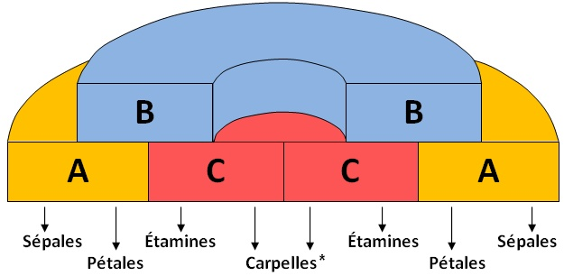
* carpelle(s) = éléments(s) du pistil
D’après planète-vie

Document 2 : Deux fleurs d’Arabidopsis thaliana.

Le tableau ci-dessous présente deux fleurs d’une même espèce et leur diagramme floral (Se : sépales ; Pe : pétales ; Ca : carpelle ; st : étamines) :

Fleur normale | Mutant « agamous »
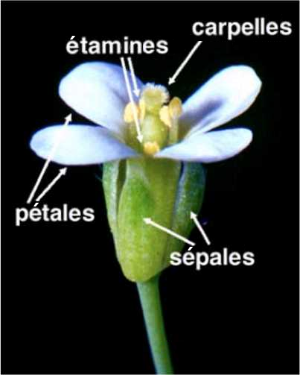 | 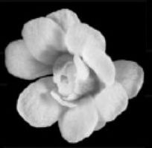
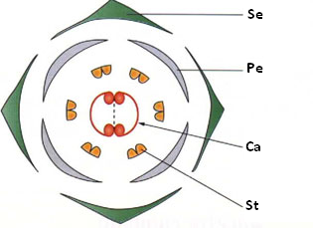 | 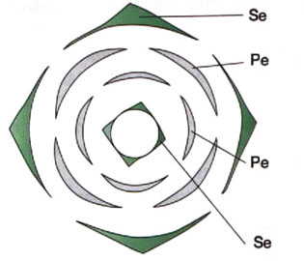

ANNEXE À RENDRE AVEC VOTRE COPIE
THÈME GÉNÉTIQUE ET ÉVOLUTION

QCM : À partir de la lecture des documents, cocher la bonne réponse, pour chaque série de propositions :

1- Pour une fleur normale, on peut dire que la présence d’étamine est le résultat de :
□ l’expression du gène B seul
□ l’expression du gène C seul
□ l’expression conjuguée des gènes A et B
□ l’expression conjuguée des gènes B et C.

2- Chez le mutant agamous, on peut dire que :
□ le gène A ne s’exprime pas
□ le gène B ne s’exprime pas
□ le gène C ne s’exprime pas
□ les gènes B et C ne s’expriment pas

3- À partir de l’étude de ces deux fleurs, on peut déduire que chez la fleur normale :
□ le gène A inhibe l’expression des deux autres gènes
□ le gène C inhibe l’expression du gène A
□ le gène C inhibe l’expression du gène B
□ le gène B ne s’exprime jamais.

2ème PARTIE – Exercice 2 (Enseignement Obligatoire). 5 points

GÉOTHERMIE ET PROPRIÉTÉS THERMIQUES DE LA TERRE

À Bagnères-de-Luchon, le thermalisme existe depuis l’époque romaine. On y exploite plusieurs sources, froides ou chaudes. On se propose d’expliquer l’origine de ces dernières.

En utilisant les informations extraites des documents et les connaissances, proposer une explication à l’existence de sources d’eaux chaudes dans le secteur de Luchon.
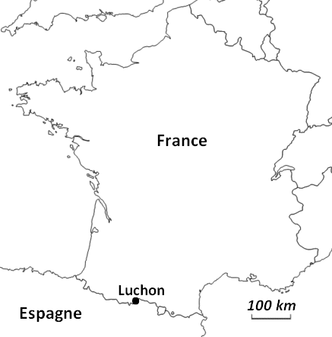

Document 1 : Données générales
Bagnères-de-Luchon est une ville thermale et touristique située dans les Pyrénées, à une altitude d’environ 600m.
Quatre sources différentes y étaient exploitées durant l’Antiquité. Aujourd’hui, 19 sources situées dans les environs proches, assurent grâce à des captages et trois forages la distribution des thermes. Plus de la moitié de ces sources a une température avoisinant ou dépassant 50°C.

Document 2 : Carte du flux thermique en France métropolitaine.
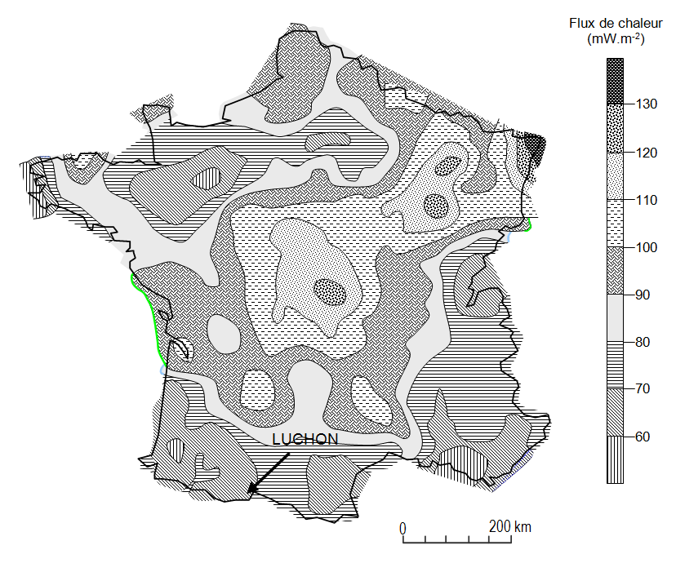
Schémathèque SVT de Dijon, d’après BRGM – SIG Mines France 1989
Document 3 : Coupe géologique schématique de la vallée de Luchon
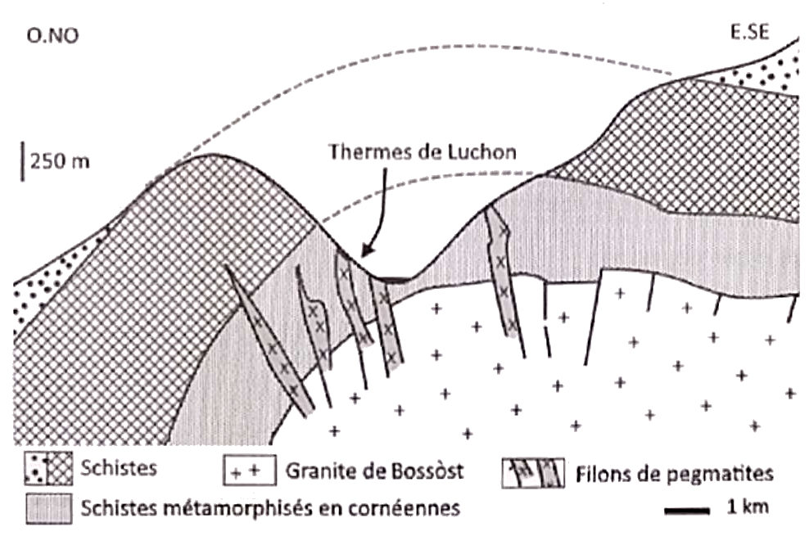

Granite de Bossot : Granite intrusif formant un dôme plurikilométrique. La radio-datation (méthode U-Pb sur zircon) de plusieurs échantillons de ce granite donne des valeurs de l’ordre de 330 Ma.

Pegmatites : Roches magmatiques en filons intrusifs de composition granitique caractérisée par des cristaux de grande taille (supérieure à 20 mm).

Schistes : Ces schistes sont anciens, datés de l’Ordovicien (-485 à -443 Ma) ou du Silurien (-443 à -420 Ma). Leur partie basse est plus ou moins transformée en cornéennes et montre donc les traces d’un métamorphisme lié à l’élévation de température au contact des roches magmatiques chaudes.

Document 4 : Données de forages

Pour augmenter les capacités des thermes, trois forages de capture d’une centaine de mètres de profondeur ont été réalisés dans les années 1980. La coupe du forage n°3 est donnée en exemple ci-après :
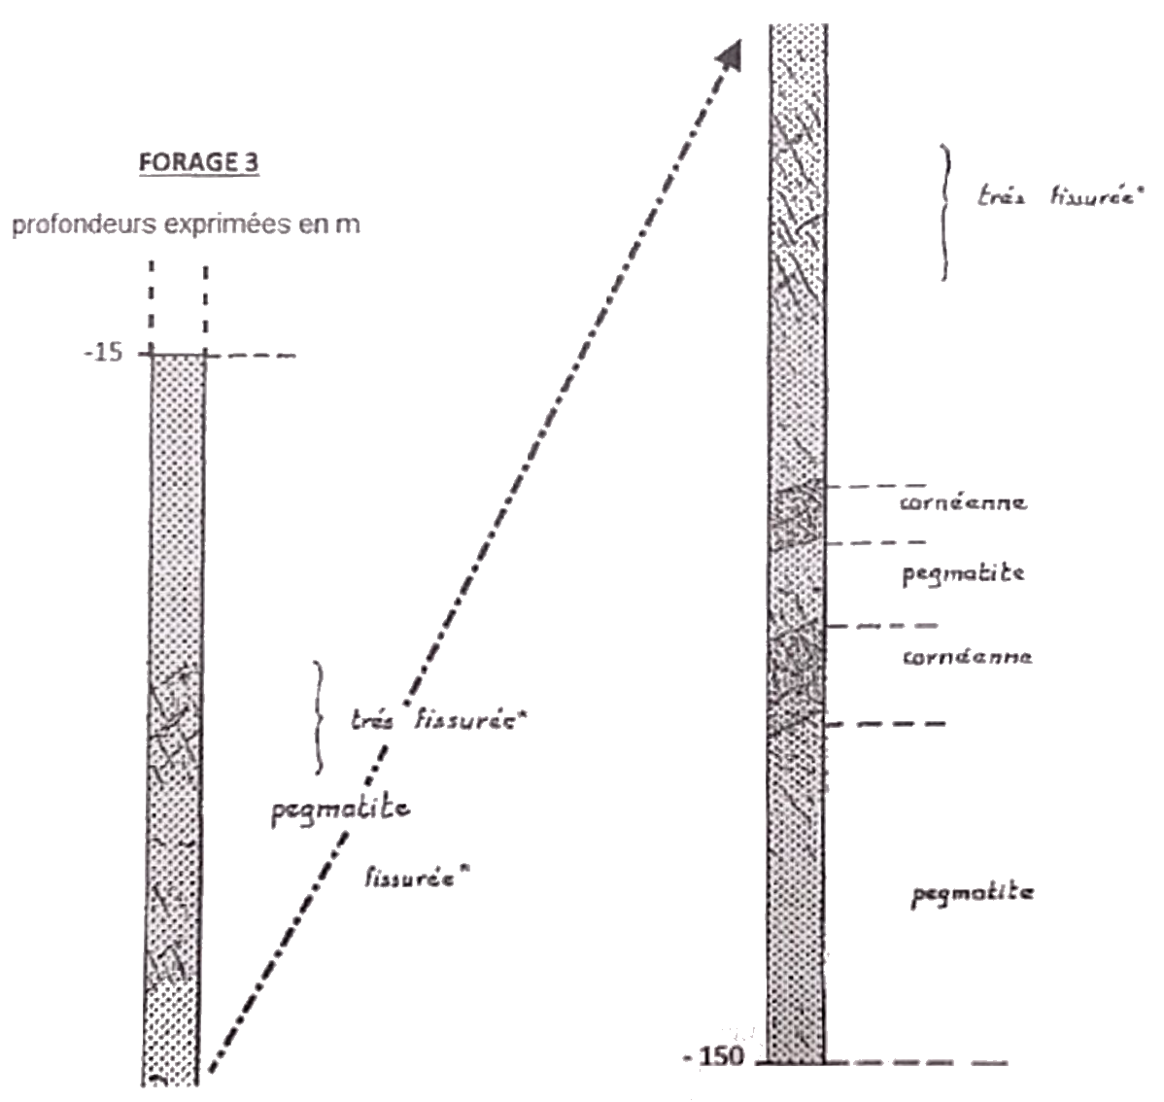
* les parois des fissures sont généralement tapissées de minéralisations secondaires apportées par la circulation de fluides hydrothermaux.

D’après M. Nartet, J.C. Soulé ; rapport BRGM – 87SGN559MPY, 1987

2ème PARTIE – Exercice 2 (Enseignement de spécialité). 5 points.

ATMOSPHÈRE, HYDROSPHÈRE, CLIMATS : DU PASSÉ À L’AVENIR

En utilisant les informations extraites des documents et les connaissances, expliquer que le CO₂ et le CH₄ peuvent exercer un effet conjoint sur le réchauffement climatique, effet qui risque de s’intensifier dans le futur.

Document 1: Méthane et hydrates de méthane

Le méthane, de formule CH₄, est connu comme un puissant gaz à effet de serre (GES). Il résulte de la décomposition anaérobie de débris végétaux ou animaux et, dans des conditions particulières de température et de pression, il peut s’associer de façon réversible à l’eau pour former un cristal mixte d’eau et de méthane, appelé « hydrate de méthane ».
Les hydrates de méthane constitueraient l’un des plus importants réservoirs de méthane sur Terre, au moins équivalent aux réserves de gaz actuellement exploitées. Ils se rencontrent dans les sédiments océaniques superficiels et dans les pergélisols.

D’après Pour la science. Dossier n°73, 2011

Document 2: Distribution des pergélisols dans l’hémisphère Nord (en vue polaire).

Les pergélisols recouvrent plus de 20 % des terres émergées. Ils sont constitués de sols maintenus à une température égale ou inférieure à 0°C (sauf au niveau de leur couche la plus superficielle pendant l’été). L’eau qui s’y trouve est sous forme de glace. La distribution des pergélisols est gouvernée par le climat.

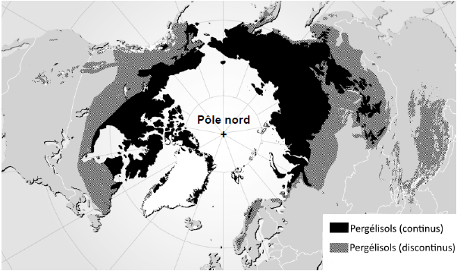

D’après Nelson, 2003 (adaptée de Brown, 1997-1998)

Document 3 : Solubilité du CO₂ et du CH₄ en fonction de la température
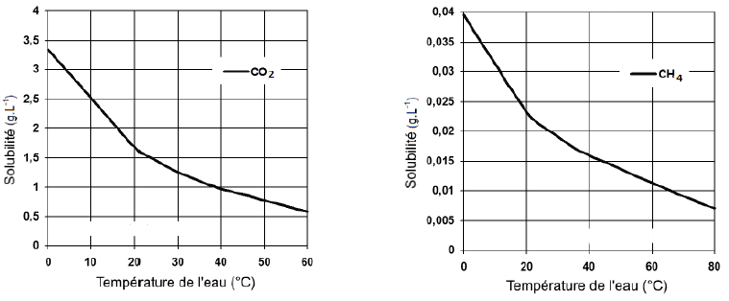
D’après engineeringbox.com

Document 4 : Température et teneur en CO2 atmosphérique depuis 1850

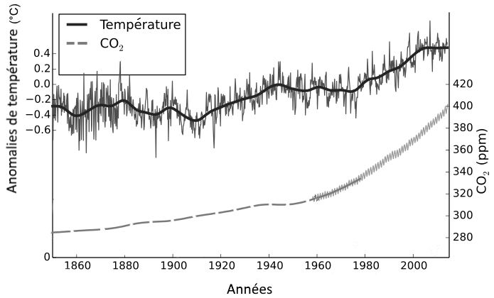
ppm : parties par million
wikipedia.fr ; d’après GIEC, 2007

